Театрально-игровая деятельность является ярким эмоциональным средством, формирующим эстетический вкус детей. Театр взаимодействует на воображение ребёнка различными средствами: словом, действием, изобразительным искусством, музыкой. Кому посчастливилось именно в детском возрасте окунуться в атмосферу детского театра, тот всю жизнь будет воспринимать мир прекрасным, душа его не очерствеет, не ожесточится, а духовно обогатится. Театр, как вид искусства наиболее полно способствует творческому развитию личности ребёнка.
Театр помогает познать ребёнку разнообразные жизненные явления, развивает речь, память, воображение, формирует внимание.
Дети, которые участвуют в спектаклях, представлениях становятся раскрепощёнными, их объединяют общие переживания, они учатся действовать согласованно.
Театр воспитывает у детей смелость, самостоятельность, активность, доброжелательность, выдержку.
Дети любят помогать делать костюмы к сказкам, сценкам, спектаклям, помогают делать декорации, приобретая при этом ряд трудовых навыков и умений.

Организация домашнего театра

Организовывая кукольный театр дома, следует помнить, что он является не только средством развлечения, но имеет и большое воспитательное значение. Дети любят спектакли с простым, ясным и забавным сюжетом, знакомыми персонажами и благополучным концом. Пьесы должны быть увлекательными и в то же время развивать фантазию ребенка, способствовать формированию положительных черт характера. Хорошо, если в спектаклях показываются образцы дружбы, товарищества, взаимопомощи. Для организации домашнего кукольного театра можно использовать игрушки и куклы, выпускаемые промышленностью, но наибольшую ценность имеют игрушки, изготовленные родителями совместно с детьми.

Театр из одноразовых ложек
Материалы:
Набор одноразовых ложек, шерстяные нитки, фетр или другой материал, ленточки и глазки.
^ Способ изготовления:
Волосы: из шерстяных ниток делаем помпоны. Они приклеиваются клеем- моментом с внутренней стороны ложки. Цвета ниток могут быть совершенно разные. Для куклы-деда мы использовали в работе готовый помпон и платье от новогодней шапочки.
Одежда: лучше конечно шить платье - конус из фетра, тогда подшивать не придется. Но можно также использовать и другие ткани, желательно плотные, чтобы держали форму. Сшиваем конус, делаем надрез в верхней части, чуть ниже угла. Вставляем в надрез ложку и завязываем крепко ленточкой, можно с бантиком.
^ Глаза: глазки на ложке можно нарисовать, наклеить готовые бегающие глазки или сделать аппликацией, как в нашем варианте.

Лягушка из бумаги
Вы даже не представляете, сколько радости и веселья принесет эта примитивная кукла на руку в виде лягушки. Поделка очень-очень проста в изготовлении, ее можно отнести в рубрику “Кукольный театр своими руками”. Сделать такую поделку под силу даже ребёнку 4-6 лет. Половина плотного листа (формата альбома для рисования) зеленого цвета. Небольшой кусок бумаги красного цвета для языка. А уж глазки можно просто нарисовать.
^ Процесс изготовления:
Возьмите половину альбомного листа зеленого цвета. Положите перед собой вертикально. На глаз разделите лист по вертикали на три части и загните на себя по воображаемым линиям сгиба. Не беда, что может получиться не совсем точно - этого видно не будет. Теперь перегните от себя пополам получившийся длинный прямоугольник, так что бы неровный край оставался сверху. Перед Вами должен лежать прямоугольник линией сгиба вверх. Отогните нижний край наверх, переверните фигуру и повторите процедуру. Должна получится своеобразная гармошка. Теперь приклеиваем вырезанный язычок, рисуем глазки и одеваем на руку. (Пальцы в кармашки)

Вязаные куклы-перчатки
Куклу-перчатку можно не только сшить, но и связать крючком. Особенно хорошо смотрятся вязаные зверушки. Поскольку все тело животного можно связать одним основным цветом (волка и мышку серым, лису оранжевым, медвежонка коричневым, лягушку зеленым) справиться с задачей сможет даже тот, кто не имеет достаточно опыта для вязания свитеров и шапочек.
Вязаная кукла-перчатка очень удобна и способна тянуться, что позволяет использовать ее и малышам и взрослым.
Изготовив выкройку, начинайте вязать от низа к голове. Наберите цепочку из воздушных петель соответствующей длины и свяжите необходимое количество рядов, сверяясь с выкройкой.
Как только вы дойдете до места, где начинаются ручки или лапки, начните добавлять петли с краев. Связав туловище, свяжите шею. Не забывайте, что она должна быть достаточно толстой.
Теперь свяжите голову, вывязав необходимые фигурные детали – щечки, ушки, рожки.
Точно также свяжите вторую половинку героя. Половинки сшейте друг с другом, и выверните готовую перчатку налицо.
Слегка набейте голову куклы ватой или синтепоном. Не набивайте слишком туго, пальцам ребёнка тоже нужно место. Если нитки достаточно толстые, то такие детали, как ушки и рожки будут держать форму сами по себе. Если же они обвисают, то их тоже следует слегка набить ватой, синтепоном или кусочками поролона.
Пришейте дополнительные детали – глаза, носик, ротик, хвостик, челку. Именно на этом этапе герой обретает характер и индивидуальность. На одной и той же основе могут быть созданы совсем непохожие друг на друга личности.
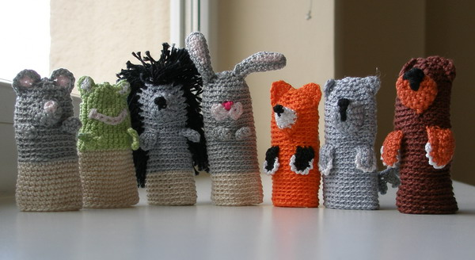

ПРИЯТНОГО ПРОСМОТРА!

